# 1.1.5 Les mesures de prévention et de contrôle du DMA

Depuis quelques années, les recherches se sont surtout concentrées à approfondir les connaissances sur les causes, les réactions chimiques et, surtout, sur les mesures de prévention et de contrôle du DMA. La principale stratégie utilisée consiste à retirer l’un des éléments nécessaires à la réaction, qui sont illustrés à la figure 2. En agissant ainsi, les exploitants réduisent considérablement la production de DMA dans les aires d’accumulation des rejets miniers.

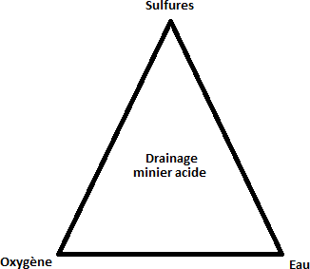

# Figure .2 Éléments nécessaires au drainage minier acide

L’une des techniques disponibles pour prévenir cette production acide dans les rejets miniers est **la désulfuration environnementale**. La désulfuration réduit la quantité de sulfures dans les rejets de concentrateur pour que le potentiel d’acidification des rejets soit inférieur au potentiel de neutralisation (Bois et autres, 2004). La désulfuration est donc un procédé qui produit des rejets classés non-acidogènes et qui, conséquemment, rend leur gestion moins contraignante.

**L’oxygène** est l’un des trois éléments dans le processus d’oxydation, réduire son contact avec les résidus permet de limiter la production de rejets acides dans les aires d’accumulation. L’aménagement de barrières à oxygène est, dans un climat humide comme le Québec, la méthode la plus efficace pour contrer le DMA (Union européenne, 2003).

**La couverture à effet de barrière capillaire**, illustré à la figure 3, vise à aménager une couverture sur les rejets en plusieurs couches qui ont chacune un rôle spécifique (Cosset, 2009):

* Couche superficielle ou de surface (A) : sert à absorber l’humidité et à la croissance des plantes lors de la revégétalisation;
* Couche de protection (B) : protège de l’érosion et de l’intrusion biologique;
* Couche drainante (C) : sert à l’évacuation de l’eau;
* Couche de faible perméabilité (D) : cette couche forme le bris capillaire qui, en étant saturé d’eau, empêche l’oxygène gazeux de pénétrer.

Le nombre de couches mis en place et leur composition dépendent des caractéristiques des matériaux utilisés. Dans certains cas, une couverture réductrice composée de matières organiques peut aussi être utilisée afin que l’oxygène soit consommé avant d’atteindre les rejets (Mermillod- Blondin, 2006).

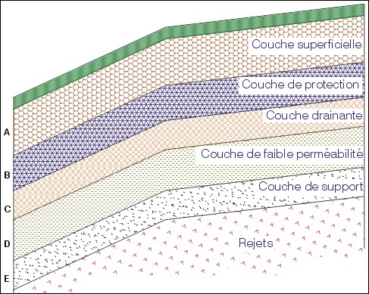

**Figure 3 Structure d’une couverture à barrière capillaire** (tiré de : Aubertin et autres, 1995)

**Le recouvrement en eau des rejets miniers** peut être une autre approche pour limiter l’apport en oxygène. Le recouvrement d’eau, dont l’épaisseur dépend des conditions climatiques et des caractéristiques des rejets miniers (Mermillod-Blondin, 2006), permet de réduire considérablement la diffusion de l’oxygène : dans l’eau stagnante, elle est 10 000 fois plus faible que dans l’air (Aubertin et autres, 2002b).

**Le troisième élément qui contribue au DMA est l’eau**. En imperméabilisant, avec des matériaux naturels ou synthétiques, les cellules d’enfouissement des résidus miniers, on empêche l’eau d’atteindre les rejets contaminés ou, lorsque les résidus contiennent toujours de l’eau, d’empêcher cette eau de rejoindre l’environnement.